2021 жылғы 5 сәуірде қашықтықтан өткен мүмкіндігі шектеулі балалардың халықтық шығармашылыққа қызығушылығын дамыту, шығармашылық белсенділін ынталандыру мақсатында **«Жұлдызай!» халықаралық балалар шығармашылық**  конкурс- фестиваліне ұйымдастырылған мектебіміздің үйден оқитын 7 сынып оқушысы, мүмкіндігі шектеулі Біржан Жастілек вокал жанры бағытына қатысып ,облыстық жүлделі **ІІ дәрежелі дипломмен марапатталды.**

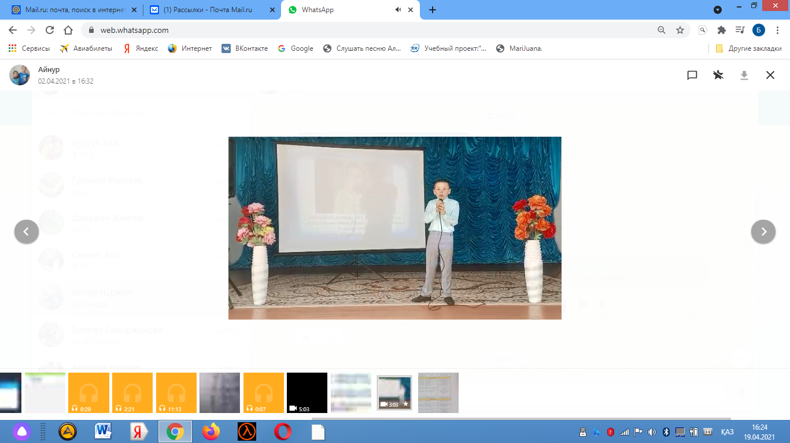 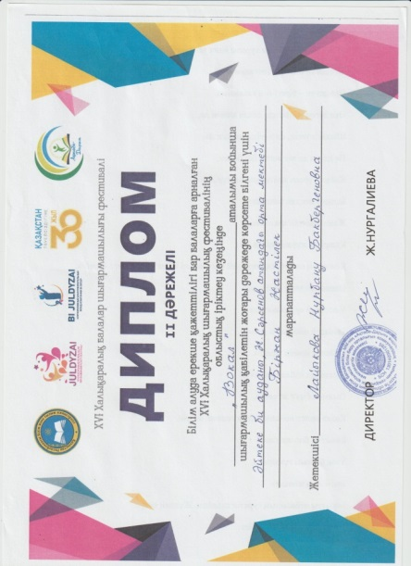

Әлеуметтік педагог: Лайыкова Н.Б